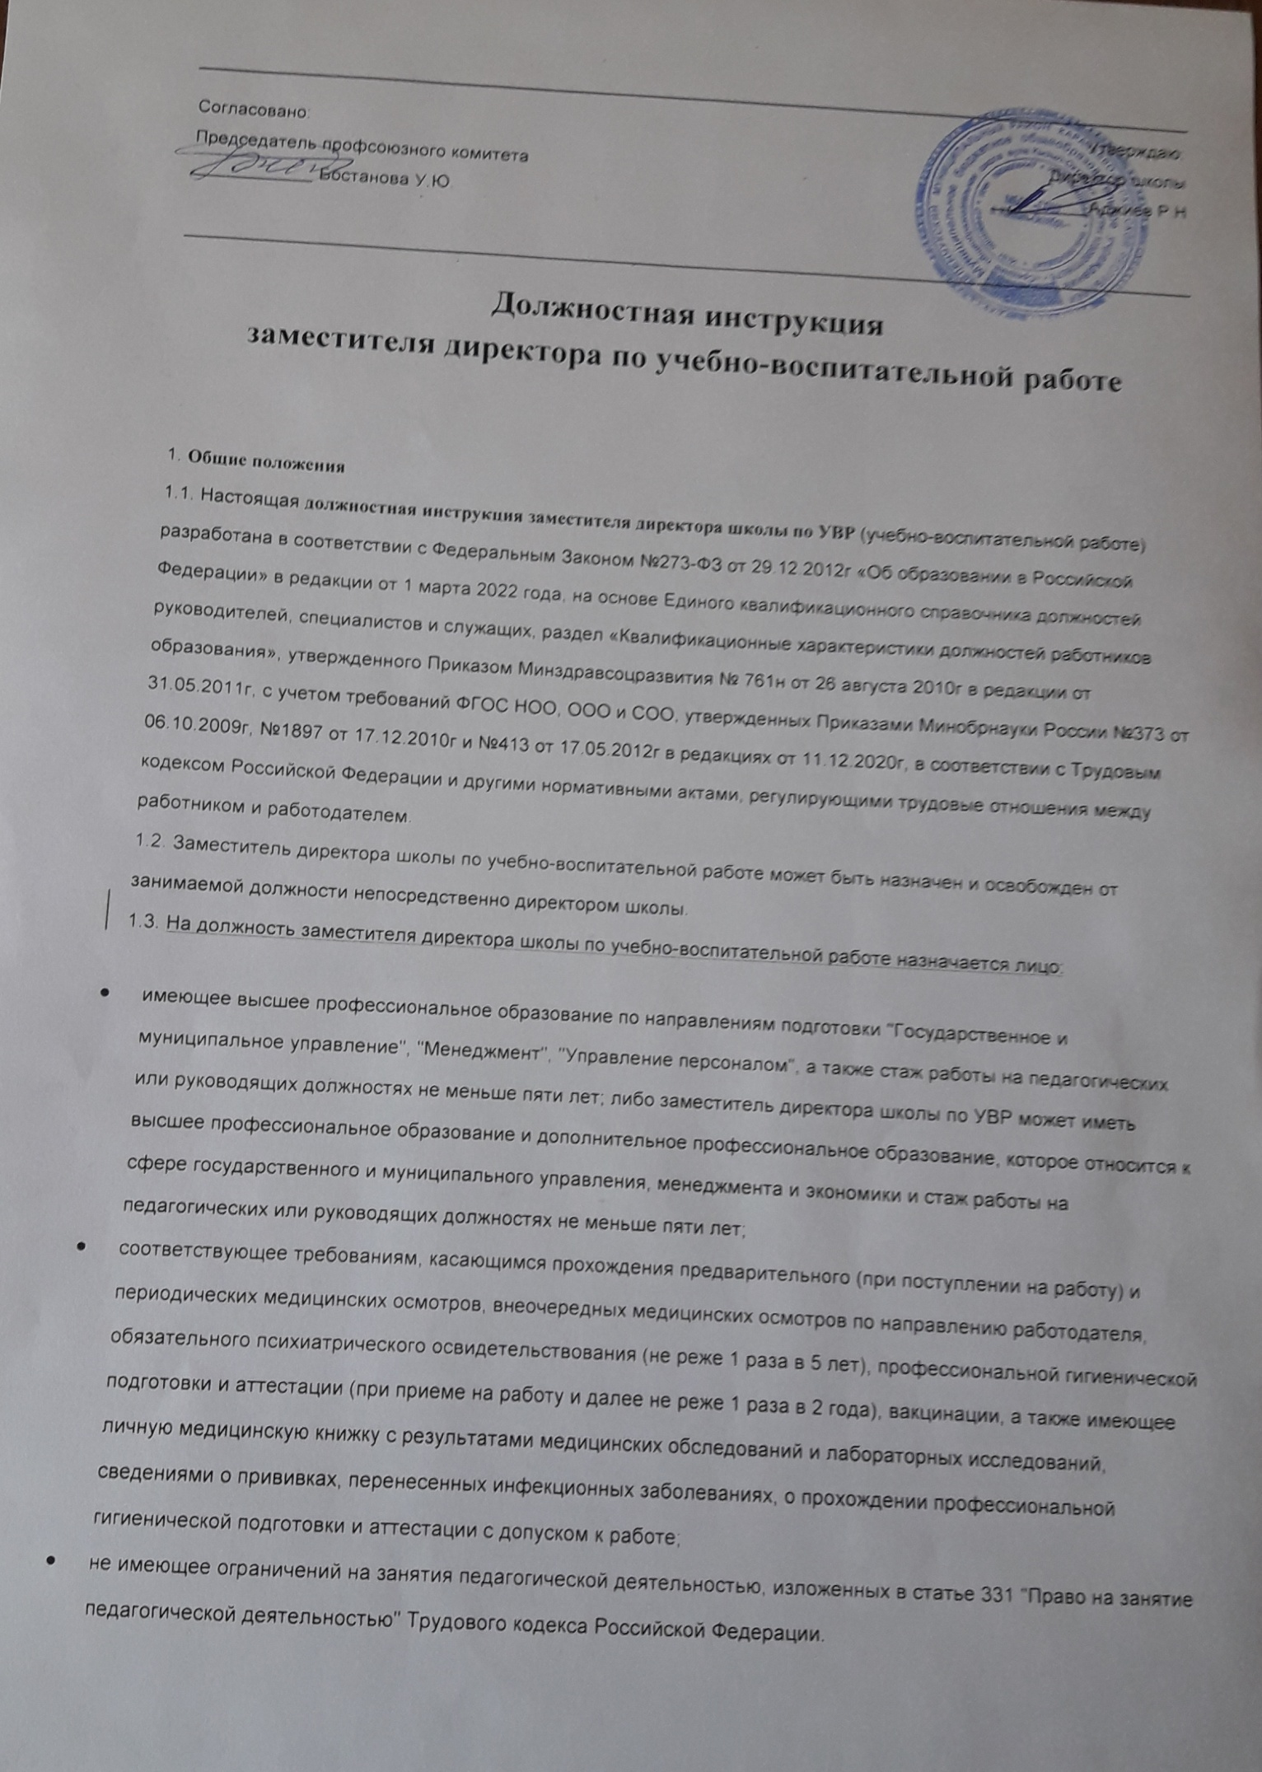

- теорию и методику обучения и воспитания, учебные планы и программы;
- педагогику, общую и возрастную психологию, физиологию детей и подростков;
- Правила трудового распорядка;
- правила и нормы охраны труда, техники безопасности и противопожарной защиты.

  - Заместитель директора школы по учебной работе подчиняется непосредственно директору образовательного учреждения.
  - На время отсутствия заместителя директора школы по учебной работе (отпуск, болезнь и пр.) его обязанности исполняет лицо, назначенное в установленном порядке.
- ДОЛЖНОСТНЫЕ ОБЯЗАННОСТИ
Заместитель директора школы по учебной работе обязан:
2.1. Организовывать:
- текущее и перспективное планирование деятельности педагогического коллектива;
- работу по подготовке и проведению экзаменов;
- просветительскую работу для родителей;
- работу по соблюдению в образовательном процессе норм и правил охраны труда.
  - Координировать работу учителей и других педагогических работников по выполнению учебных планов и программ, принимать родителей (лиц, их заменяющих) по вопросам организации учебно-воспитательного процесса.
  - Организовать и координировать разработку необходимой учебно-методической документации.
  - Осуществлять систематический контроль за качеством образовательного процесса и объективностью оценки результатов образовательной подготовки обучающихся, работы кружков и факультативов; посещать уроки и другие виды учебных занятий, проводимых педагогическими работниками МБОУ «СОШ №3 ст. Зеленчукской им. В.В. Бреславцева », анализировать их форму и содержание, доводить результаты анализа до сведения педагогов.
  - Оказывать помощь педагогическим работникам в освоении и разработке инновационных программ и технологий.
  - Осуществлять контроль за учебной нагрузкой обучающихся.
  - Составлять расписание учебных занятий и других видов образовательной деятельности, обеспечивать качественную и своевременную замену уроков временно отсутствующих учителей, вести журнал учета пропущенных и замещенных уроков.
  - Обеспечивать своевременное составление установленной отчетной документации, контролировать правильное и своевременное ведение педагогами классных журналов, другой документации.
  - Участвовать в комплектовании МБОУ «СОШ №3 ст. Зеленчукской им. В.В. Бреславцева» учащимися, принимать меры по сохранению контингента обучающихся.
  - Контролировать соблюдение обучающимися Правил для учащихся.
  - Участвовать в подборе и расстановке педагогических кадров, организовать повышение их квалификации и профессионального мастерства, руководить работой методических объединений, повышать свою квалификацию.
  - Вносить предложения по совершенствованию образовательного процесса, участвовать в работе педагогического совета МБОУ «СОШ №3 ст. Зеленчукской им. В.В. Бреславцева».
  - Принимать участие в подготовке и проведении аттестации педагогических и других работников МБОУ «СОШ №3 ст. Зеленчукской им. В.В. Бреславцева».
  - Вести, подписывать и передавать директору МБОУ «СОШ №3 ст. Зеленчукской им. В.В. Бреславцева» табель учета рабочего времени непосредственно подчиненных ему педагогов и учебно-вспомогательного состава.
  - Принимать меры по оснащению учебных кабинетов современным оборудованием, наглядными пособиями и техническими средствами обучения, пополнению библиотеки учебно-методической и художественной литературой, журналами и газетами.
  - Обеспечивать контроль за безопасностью используемых в образовательном процессе оборудования, приборов, технических и наглядных средств обучения.
  - Разрешать проведение образовательного процесса с обучающимися при наличии оборудованных для этих целей учебных помещений, отвечающих правилам и нормам безопасности жизнедеятельности и принятых по акту в эксплуатацию.
  - Организовывать с участием заместителя директора по административнохозяйственной работе своевременное и качественное проведение паспортизации учебных кабинетов, мастерских, спортзала, а также подсобных помещений.
  - Составлять на основании полученных от медицинского учреждения материалов списки лиц, подлежащих периодическим медицинским осмотрам с указанием фактора, по которому установлена необходимость проведения периодического медицинского осмотра.
  - Организовывать разработку и периодический пересмотр не реже одного раза в пять лет инструкций по охране труда, а также разделов требований безопасности жизнедеятельности в методических указаниях по выполнению практических и лабораторных работ.
  - Контролировать своевременное проведение инструктажа обучающихся и его регистрацию в журнале.
  - Совместно с заместителем директора школы по воспитательной работе определять методику, порядок обучения правилам дорожного движения, поведения на воде и улице, пожарной безопасности, осуществлять проверку знаний обучающихся.
  - Проводить совместно с Управляющим советом школы административнообщественный контроль безопасности использования, хранения учебных приборов и оборудования, химических реактивов, наглядных пособий, школьной мебели. Своевременно принимать меры к изъятию химических реактивов, учебного оборудования, приборов, не предусмотренных типовыми перечнями, в том числе самодельного, установленного в мастерских, учебных и других помещениях без соответствующего актаразрешения, приостанавливать образовательный процесс в помещениях образовательного учреждения, если там создаются опасные условия для здоровья работников, обучающихся.
  - Выявлять обстоятельства несчастных случаев, происшедших с работающими, обучающимися МБОУ «СОШ №3 ст. Зеленчукской им. В.В. Бреславцева».
- ПРАВА
Заместитель директора школы по учебной работе вправе:
  - Знакомиться с проектными решениями директора школы, касающимися его деятельности.
  - Вносить предложения по совершенствованию работы, связанной с предусмотренными настоящей инструкцией обязанностями.
  - В пределах своей компетенции сообщать непосредственному руководителю о недостатках, выявленных в процессе исполнения должностных обязанностей, и вносить предложения по их устранению.
  - Требовать от директора школы оказания содействия в исполнении своих должностных обязанностей и прав.
  - Запрашивать лично или через непосредственного руководителя информацию и документы, необходимые для выполнения своих должностных обязанностей.
  - Привлекать с разрешения директора школы сотрудников к решению возложенных на него задач.
  - Распределять обязанности между подчиненными сотрудниками, составлять их должностные инструкции, контролировать их исполнение.
  - Готовить предложения:
- о поощрении подчиненных сотрудников, отличившихся в решении вопросов, входящих в их компетенцию;
- наложении дисциплинарных взысканий на сотрудников отдела за неисполнение и ненадлежащее исполнение ими должностных обязанностей.
3.9. Подписывать и визировать:
- документы внутреннего характера (служебные записки, внутреннюю переписку, отчеты, представления и т. д.);
- документы внешней переписки в пределах своей компетенции.
3.10. Распределять премии среди непосредственно подчиненных ему работников в пределах выделенных средств.
- ОТВЕТСТВЕННОСТЬ
Заместитель директора школы по учебной работе несет ответственность:
  - За ненадлежащее исполнение или неисполнение своих должностных обязанностей, предусмотренных настоящей должностной инструкцией, — в пределах, определенных действующим трудовым законодательством РФ и заключенным трудовым договором.
  - За нарушения, совершенные в процессе осуществления своей деятельности, — в пределах, определенных действующим административным, уголовным и гражданским законодательством РФ, заключенным трудовым договором.
  - За причинение материального ущерба — в пределах, определенных действующим трудовым и гражданским законодательством РФ, заключенным трудовым договором.
- ПОРЯДОК ПЕРЕСМОТРА ДОЛЖНОСТНОЙ ИНСТРУКЦИИ
  - Должностная инструкция пересматривается, изменяется и дополняется по мере необходимости, но не реже одного раза в пять лет.
  - С приказом о внесении изменений (дополнений) в должностную инструкцию знакомятся под подпись все работники МБОУ «СОШ № 3 ст. Зеленчукской им. В.В. Бреславцева» на которых распространяется действие этой инструкции.
Должностная инструкция разработана в соответствии с приказом директора от 28.03.2022 г. № 24.

С инструкцией ознакомлен: Кочеткова Т.Д.

